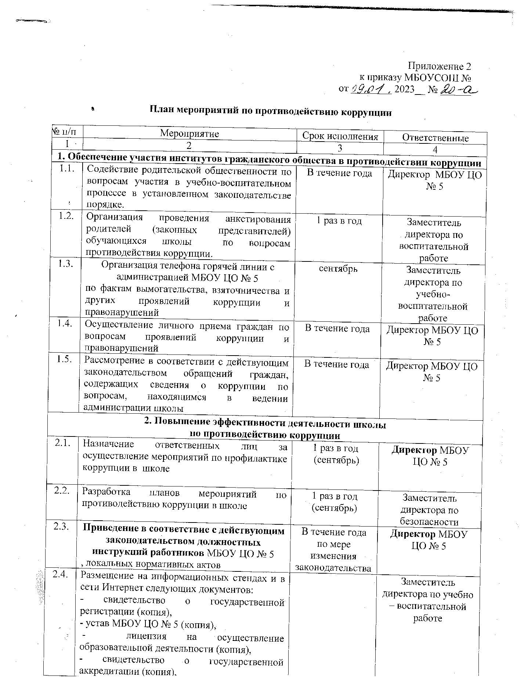

2.5. | Принятие мер, направленных на решение вопросов, касающихся борьбы с коррупцией, по результатам проверок школы | По итогам проверок | Директор МБОУ ЦО № 5
2.6. | Организация контроля за соблюдением педагогическими работниками школы Кодекса этики и служебного поведения педагогических работников школы | В течение года | Заместитель директора по учебно-воспитательной работе
2.7. | Заседания комиссии по противодействию коррупции МБОУ ЦО № 5 | Ежегодно, октябрь, февраль | Председатель комиссии
2.8. | Проведение организационных совещаний, в том числе административных, по вопросам антикоррупционной политики в МБОУ ЦО № 5 | В течение года | Директор МБОУ ЦО № 5
2.9. | Контроль за выполнением мероприятий по профилактике коррупции в школе, подготовка и предоставление полугодовых отчетов. | 1 раз в полугодие | Заместитель директора по воспитательной работе
2.10. | Контроль за целевым использованием всех уровней бюджета и внебюджетных средств школы | Постоянно | Директор МБОУ ЦО № 5
2.11. | Контроль за своевременностью рассмотрения обращений граждан | Постоянно | Директор МБОУ ЦО № 5
2.12. | Контроль за ведением документов строгой отчетности в МБОУ ЦО № 5  : выявление нарушений инструкций и указаний по ведению классных журналов, книг учета и бланков выдачи аттестатов соответствующего уровня образования. | Постоянно | Заместитель директора по учебно - воспитательной работе
2.13. | Соблюдение требований законодательства во время проведения ЕГЭ и ГИА | Ежегодно | Директор МБОУ ЦО № 5  Заместитель директора по учебно - воспитательной работе
3. Антикоррупционная пропаганда и информационное обеспечение
3.1. | Размещение на сайте школы информации об антикоррупционных мероприятиях и нормативной базы в сфере противодействия коррупции. | В течение года | Заместитель директора по безопасности
3.2. | Публичный отчет директора МБОУ ЦО № 5 | По итогам года | Директор МБОУ ЦО № 5
3.3. | Ежегодный отчет о поступлении и расходовании финансовых и материальных средств | По итогам года | Директор МБОУ ЦО № 5
3.4. | Отчет о результатах самообследования  МБОУ ЦО № 5 | Ежегодно, август | Заместитель директора по учебно-воспитательной работе
3.5. | Организация и проведение мероприятий по антикоррупционному образованию в части включения в программы учебных курсов, предметов, дисциплин (модулей), направленных на решение задач формирования антикоррупционного мировоззрения, повышения уровня правосознания и правовой культуры обучающихся | В течение года | Заместитель директора по учебно-воспитательной работе
3.6. | Организация и проведение воспитательных мероприятий по формированию антикоррупционного мировоззрения обучающихся | В течение года | Заместитель директора по воспитательной работе
4. Дальнейшее развитие правовой основы противодействия коррупции
4.1. | Изучение передового опыта деятельности школ Российской Федерации, Тульской области, муниципального образования город Тула по противодействию коррупции и подготовка в установленном порядке предложений по совершенствованию этой деятельности в школе | В течение года | Заместитель директора по воспитательной работе.
5. Периодическое исследование (мониторинг) уровня коррупции и эффективности мер, принимаемых по ее предупреждению и по борьбе с ней на территории школы
5.1. | Обобщение практики рассмотрения жалоб и обращений граждан, касающихся действий (бездействия) педагогических работников, связанных с коррупцией, и принятие мер по повышению результативности и эффективности работы с указанными обращениями. | Ежеквартально до 10-го числа месяца, следующего за отчетным периодом | Заместитель директора по безопасности
5.2. | Анализ заявлений, обращений граждан на предмет наличия в них информации о фактах коррупции. | По мере поступления | Заместитель директора по учебно - воспитательной работе
5.3. | Проведение мониторинга должностных инструкций работников МБОУ ЦО № 5, локальных нормативных актов | 1 раз в год | Члены Комиссии по противодействию коррупции
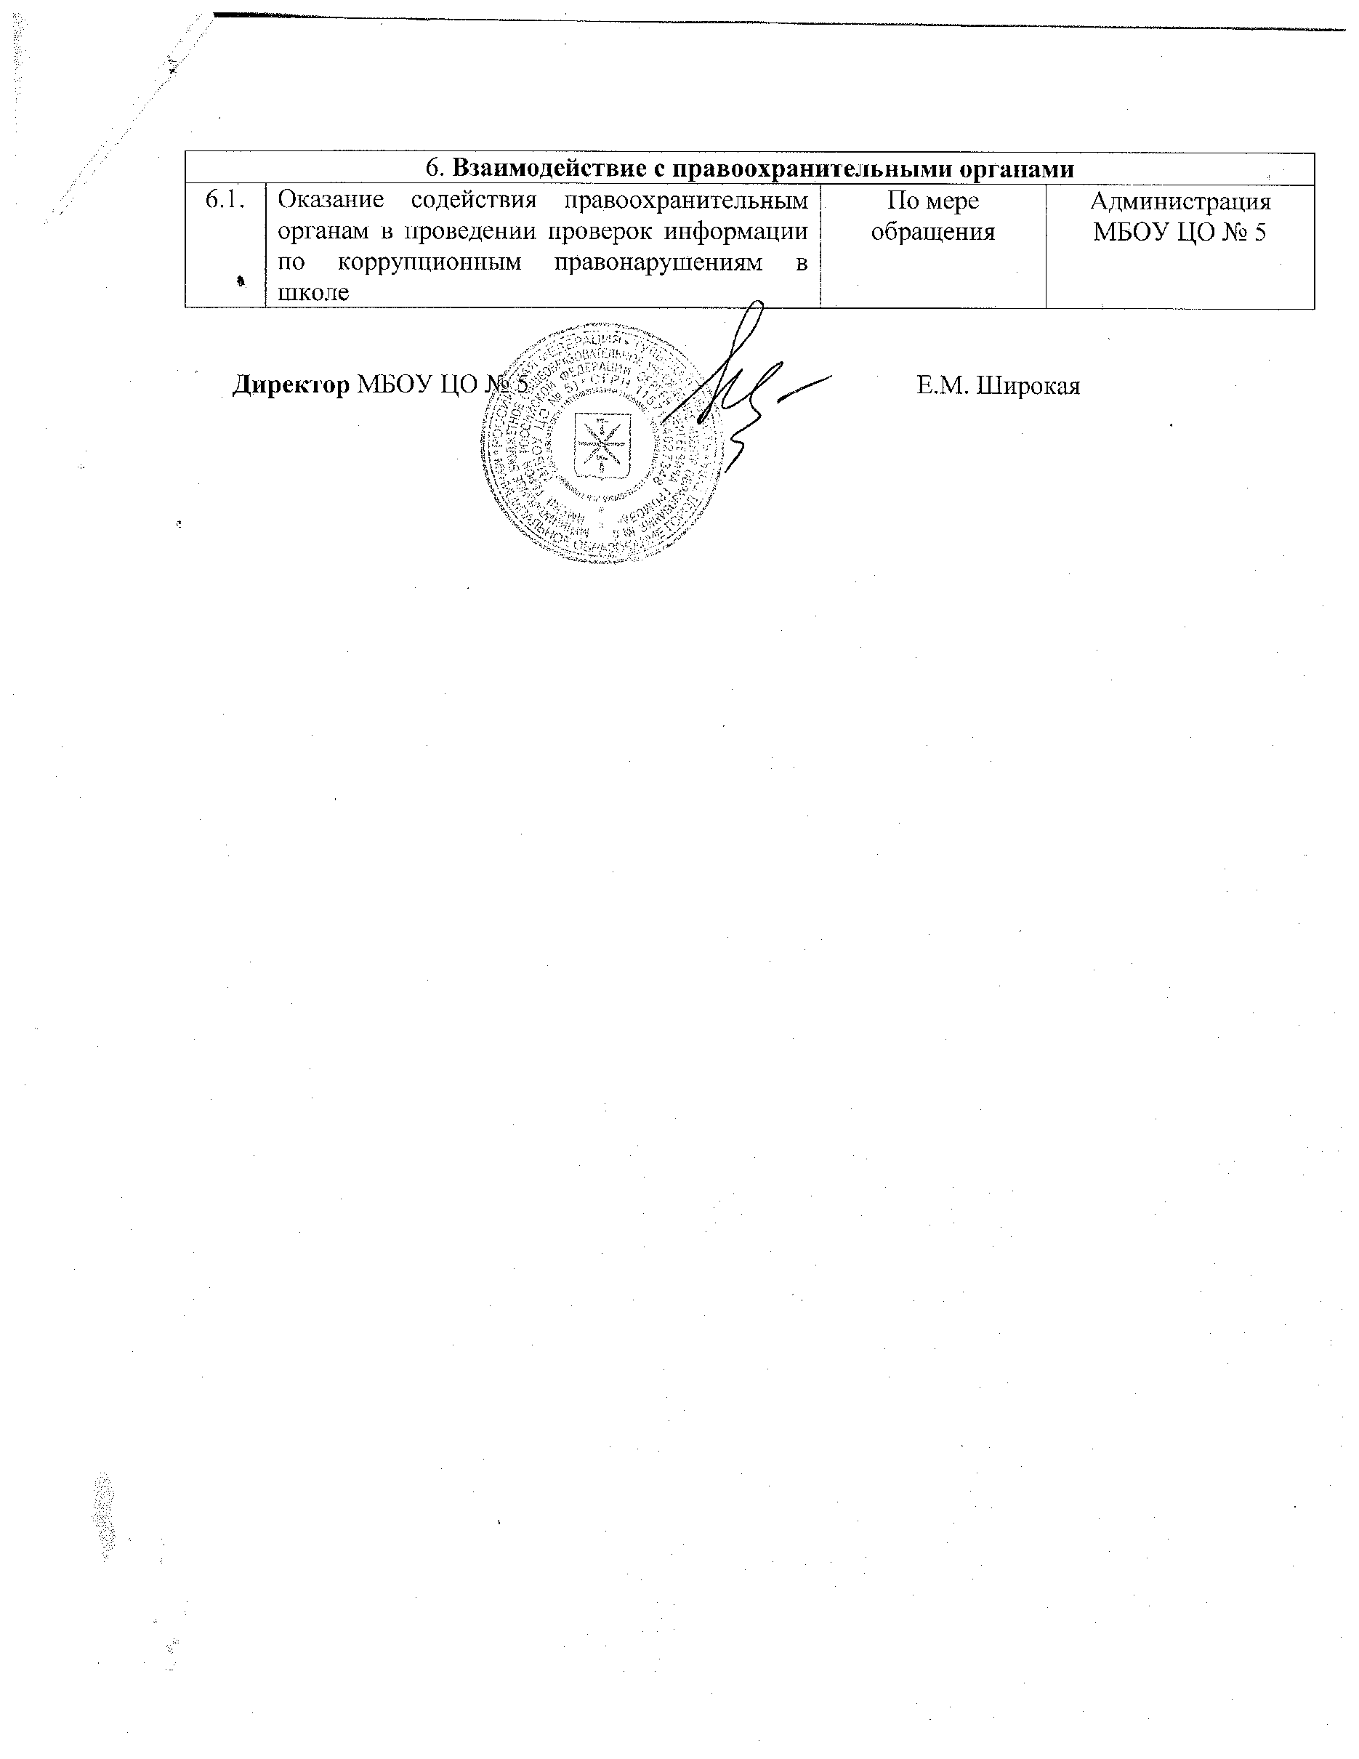

6. Взаимодействие с правоохранительными органами

